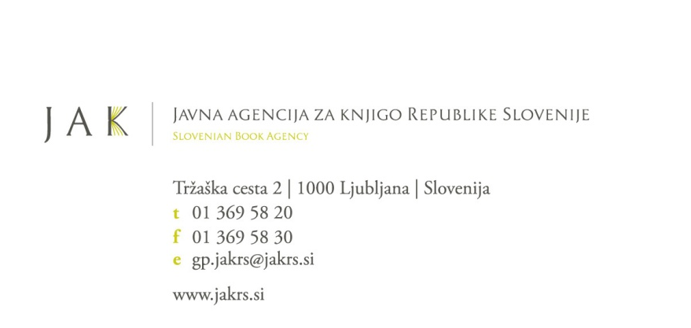

Prijavni obrazec – 1. mednarodni prevajalski seminar slovenske književnosti, Novo mesto, 17. – 22. avgust 2010

Podatki o prijavitelju

Ime in priimek:
Datum rojstva:
Državljanstvo:
Poštni naslov:
Telefon, mobilni telefon (s številko omrežja):
Elektronska pošta:
Materni jezik:
Ciljni jezik, v katerega prevajate

Poklicne dejavnosti, strokovna področja:

Bibliografija objavljenih prevodov (izbor); lahko dodate kot prilogo:

Označite pred avtorjem oz. delom, s katerim bi se radi prednostno ukvarjali:

- Milan Dekleva: Zmagoslavje podgan. Cankarjeva Založba, Ljubljana 2005/2006.

- Edvard Kocbek: Tovarišija. Dnevniški zapiski od 17. maja 1942 do 1. maja 1943. DZS, Ljubljana 2004; in 5 izbranih pesmi Edvarda Kocbeka.

- Katarina Marinčič: O treh. Mladinska knjiga, Ljubljana 2005.

- Suzana Tratnik: Tretji svet. Cankarjeva založba, Ljubljana 2007.

Podpisani ___ __________________ (ime in priimek) izjavljam, da so zgoraj navedeni podatki resnični. Strinjam se, da zgornje informacije posredujete tretjim osebam, v kolikor je to potrebno za potek in oblikovanje programa seminarja.

Kraj in datum: | Podpis:

Obvezne priloge:
- Motivacijsko pismo (največ 1 tipkana stran besedila), v katerem razložite: Zakaj bi se želeli udeležiti prevajalskega seminarja in katere teme oz avtorji v zvezi s slovensko književnostjo vas posebej zanimajo?
- Tabelarični življenjepis.

Prosimo, da prijavni obrazec z vso zahtevano dokumentacijo pošljete po elektronski pošti na: jak.seminar@yahoo.com (Kontaktna oseba: Tanja Petrič)

